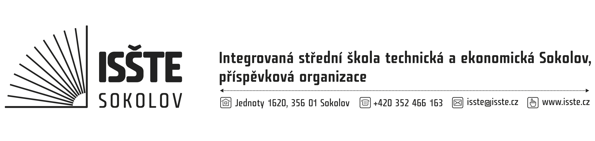

Objednávka

Aricoma Systems a.s.
Hornopolní 3322/34
Moravská Ostrava
702 00 Ostrava
IČ: 04308697

číslo: OBJM/25/S/013
dne: 13. 08. 2025
referent:
telefon:
e-mail:
IČ: 497 66 929
č. účtu:
dodací lhůta: 31. 10. 2027

Nejsme plátci daně z přidané hodnoty
Na faktuře uvádějte číslo objednávky. Dodejte a fakturujte na adresu v záhlaví, nebo na elektronickou adresu
Při fakturaci je nutné vypisovat celý název školy.

Vážená paní, vážený pane,

dle vaší nabídky PN100787298-3 ze dne 18.07.2025 u Vás objednáváme Microsoft 365 A3 EDU – roční (licence pro pedagogické pracovníky, studenti jsou zahrnuti v ceně) – součástí je nárok na 1000 licencí pro studenty.
- období - 1.9.2025 – 31.10.2025 (fakturace 1.9.2025) –
M365 EDU A3 ShrdSvr ALNG SubsVL MVL PerUsr 110,00 ks / 8,95E = 984,50 E
- období - 1.11.2025 - 31.10.2026 (fakturace 1.11.2025) –
M365 EDU A3 ShrdSvr ALNG SubsVL MVL PerUsr 110,00 ks / 53,68E = 5.904,80 E
- období - 1.11.2026 - 31.10.2027 (fakturace 1.11.2026) –
M365 EDU A3 ShrdSvr ALNG SubsVL MVL PerUsr 110,00 ks / 53,68E = 5.904,80 E
Ceny v EUR budou přepočteny na Kč dle kursu devizy - prodej České spořitelny v den fakturace. Ceny v prodejní nabídce jsou uvedeny bez DPH. Částky jsou uvedeny v EUR

Předem děkujeme za kladné vyřízení naší objednávky.

Potvrzení objednávky dodavatelem:
…………………………………………………………….

technický pracovník ISŠTE

